АМАНАКСКИЕ Распространяется бесплатно
ВЕСТИ
02 июня 2020г №26(380) ОФИЦИАЛЬНО
Информационный вестник Собрания представителей сельского поселения Старый Аманак
муниципального района Похвистневский Самарской области

Операция «Мак» на территории обслуживания
На территории обслуживания МО МВД России «Похвистневский» со 2 по 11 июня проводится первый этап оперативно профилактической операции (ОПО) «Мак», с 6 по 15 июля – второй, с 3 по 12 августа – третий и с 7 по 16 сентября – четвёртый этап операции.
Основными задачами операции являются:
- выявление и ликвидация незаконных посевов запрещённых к возделыванию растений, содержащих наркотические средства.
- выявление и привлечение к ответственности лиц, осуществляющих незаконное культивирование запрещённых к возделыванию растений, содержащих наркотические средства.
- выявление и перекрытие внутрирегиональных, межрегиональных и трансграничных каналов незаконной транспортировки наркотических средств растительного происхождения.
- задержание и привлечение к ответственности перевозчиков и сбытчиков наркотических средств растительного происхождения.
- выявление очагов произрастания дикорастущих растений содержащих наркотические средства и организация их уничтожения.
- выявление и устранение причин и условий способствующих распространению наркотических средств растительного происхождения.

Уважаемые жители города Похвистнево и Похвистневского района! Всех, кому известна информация о незаконных посевах наркосодержащих растений, очагов произрастания дикорастущих наркосодержащих растений, местах их сбора и лиц, незаконно их культивирующих, просим сообщить об этом по телефонам:
дежурная часть МО МВД России «Похвистневский» - 02, 8 (84656) 2-34-69, с сотового телефона – 102 или 112, либо на телефон доверия ГУ МВД России по Самарской области - 8(846)278-13-40.
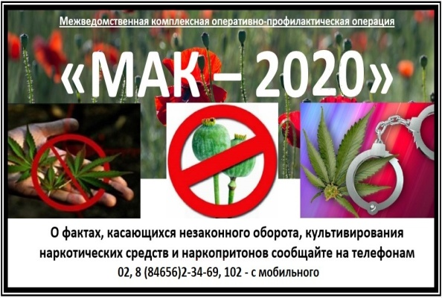

Инспектор ПДН - помощник, которому можно доверять
Татьяна Лупцова начала службу в органах внутренних дел в январе 2001 года. Проработав три года в Госавтоинспекции, Татьяна была переведена в ПДН, где в настоящее время служит в должности старшего инспектора отделения по делам несовершеннолетних.
Ветеран службы ПДН Галина Сергеевна Грищенко, которая активно принимает участие в профилактических мероприятиях со школьниками и студентами города и района, говорит о Татьяне Борисовне с большой теплотой: «За всё, что берётся – делает добросовестно. Она неравнодушна к судьбам и проблемам семей. Когда Татьяна Борисовна пришла к нам в отделение, у неё были маленькие дети, но на тяжёлую работу она не жаловалась. Татьяна Лупцова достаточно быстро влилась в коллектив, этому способствовало её добродушие и взаимопомощь».
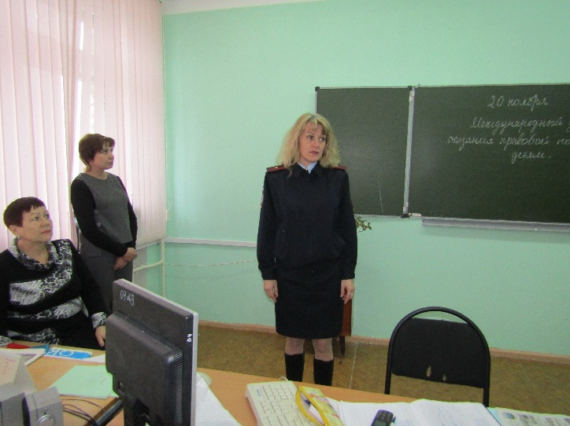
Сейчас Татьяна Борисовна уже в звании майора полиции. Главным в своей профессии она считает взаимопонимание с подростками.
«Поначалу многие из несовершеннолетних принимают «в штыки» любую помощь, но спустя время они начинают понимать – инспектор ПДН помощник, которому можно доверять! Многие из моих подопечных уже взрослые семейные ребята. Для меня лучшая награда видеть их благополучными и состоявшимися в профессии», - говорит Татьяна Борисовна.
В свободное от службы время Татьяна Лупцова проводит со своей семьёй. У нее двое сыновей– 26-летний Антон и 23-летний Дмитрий. Парни с пониманием относятся к работе мамы и всячески помогают ей в домашних делах.
Подразделения по делам несовершеннолетних 31 мая отмечают 85-летний юбилей своих подразделений. Татьяна Борисовна от души поздравляет с праздником всех инспекторов ПДН и желает им успешной борьбы с преступным миром, безопасности в работе и больших достижений в деятельности, крепкого здоровья, уверенности в себе и удачи.
(Фото из архива МО МВД России "Похвистневский")

В Похвистневском отделе полиции состоялось торжественное вручение дипломов победителям конкурса «Полицейский Дядя Стёпа»
В День защиты детей – 1 июня помощник начальника отдела МО МВД России «Похвистневский» - начальник ОРЛС подполковник внутренней службы Наталья Сорокина совместно с представителем Общественного совета при территориальном отделе внутренних дел Галиной Грищенко поздравили участников конкурса «Полицейский Дядя Стёпа» с праздником.
В текущем году работы Арины и Ивана Вобликовых были представлены на региональном этапе Конкурса в Главном управлении МВД России по Самарской области. Долгожданные подарки и дипломы от руководства и Общественного совета при региональном главке, были вручены Арине и Ивану.
Похвистневские полицейские и общественники отметили, что благодаря подобным конкурсам подрастающее поколение всё больше узнают о работе полицейских. Арина слепила из пластилина маленькие фигурки полицейских-кинологов и их служебных собак, Иван – инспектора Дорожно-патрульной службы. Сами ребята рассказали, что узнав из соцсетей о Конкурсе поделок, они обязательно решили поучаствовать. Стражи правопорядка поздравили детей с началом летних каникул и пожелали им весёлого и полезного времяпрепровождения.

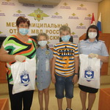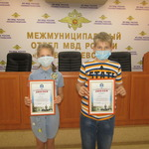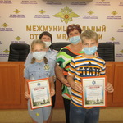

Тополиный пух - причина возникновения пожара

На территории города Похвистнево и Похвистневского района идет пора цветения и плодоношения тополей. Чем жарче и ветренее погода, тем больше летает тополиного пуха. А тополиный пух становится одной из самых частых причин выездов пожарных подразделений. Он легко воспламеняется и перемещается ветром.
Вред может нанести даже небольшое количество пуха, скопившегося на земле, в траве, под заборами и у стен различных строений. Воспламенившийся пух с огромной скоростью пролетает любые расстояния и минует препятствия. Вспыхивая как порох, он в одночасье может перенести огонь на жилые строения, заборы, и деревянные конструкции, а также на находящийся рядом автотранспорт.
Быть внимательными стоит и жителям высотных домов. При сильном ветре пух легко поднимается, забивается во всевозможные щели лоджий и балконов. Непотушенный окурок или спичка, проведение огневых и сварочных работ может моментально привести к пожару.
Чтобы спокойно перенести июньский пух без трагических последствий, необходимо соблюдать простые правила:
- не выбрасывать окурки сигарет, предварительно не затушив их;
- не разводить костры и не проводить огневые работы в местах скопления пуха;
- провести с детьми разъяснительные беседы об опасности горящего пуха, запретить им играть со спичками и зажигалками, а также не оставлять детей без присмотра;
- в частном жилом секторе, ежедневно опрыскивать свою территорию водой, а также установить бочки с водой, щиты с набором первичных средств пожаротушения (огнетушители, песок, багры, лопаты и т.п.);
- не допускать скопления пуха вблизи электроприборов и в различных нишах.
Обращаем особое внимание на повышенную пожарную опасность тополиного пуха и рекомендуем:
- организовать ежедневную чистку, уборку и проливку дворов, тротуаров, дорог и других мест скопления этого природного легко воспламеняемого материала;
- пресекать всяческие игры подростков и детей, связанных с поджиганием пуха;
- отказаться от разведения костров и сжигания мусора, тщательно проводить подготовку к проведению сварочных работ.
Будьте бдительны и осторожны – огонь ошибок не прощает!
В случае обнаружения загорания необходимо сообщить в пожарную охрану по телефонам «01» или «112».

Инструктор противопожарной профилактики ПСО № 35 Кожевникова Н.И.

ОСНОВНЫЕ ПРАВИЛА БЕЗОПАСНОГО ПОВЕДЕНИЯ НА ВОДЕ

Всем известно, что лучший отдых - это отдых у воды. Это спорт, плавание, рыбалка, игры в воде, катание на лодках и т.п. Но, к сожалению, вода может доставлять не только удовольствия, но и привести к трагическим последствиям, беде.
Водоемы являются опасными в любое время года. Летом они опасны при купании и пользовании плавательными средствами. Опасность чаще всего представляют сильное течение (в том числе подводное), глубокие омуты и подводные холодные ключи.
Летом на водоемах следует соблюдать определенные правила безопасного поведения.
Во-первых, следует избегать купания в незнакомых местах, специально не оборудованных для этой цели.
Во-вторых, при купании запрещается:
- заплывать за границы зоны купания;
- нырять и долго находиться под водой;
- прыгать в воду в незнакомых местах, не приспособленных для этих целей;
- долго находиться в холодной воде;
- купаться на голодный желудок;
- проводить в воде игры, связанные с нырянием и захватом друг друга;
- плавать на досках, лежаках, бревнах, надувных матрасах и камерах (за пределы нормы заплыва);
- подавать крики ложной тревоги;
- приводить с собой собак и др. животных.
Категорически запрещается купание на водных объектах, оборудованных предупреждающими аншлагами «Купание запрещено!»
Уважаемые родители! Безопасность жизни детей на водоемах во многих случаях зависит только от Вас!
В связи с наступлением жаркой погоды, в целях недопущения гибели детей на водоемах в летний период обращаемся к Вам с убедительной просьбой: провести разъяснительную работу о правилах поведения на природных и искусственных водоемах и о последствиях их нарушения. Этим Вы предупредите несчастные случаи с Вашими детьми на воде, от этого зависит жизнь Ваших детей сегодня и завтра.
Категорически запрещено купание:
- детей без надзора взрослых;
- в незнакомых местах;
- на надувных матрацах, камерах и других плавательных средствах (без надзора взрослых);
Помните! Только неукоснительное соблюдение мер безопасного поведения на воде может предупредить беду.
Инструктор противопожарной профилактики ПСО № 35 Кожевникова Н.И.

Вакантные должности в МО МВД России «Похвистневский»:
- Полицейский (водитель) Дежурной части;
- Полицейский (водитель) Патрульно-постовой службы полиции;
- Полицейский Патрульно-постовой службы полиции;
УЧРЕДИТЕЛИ: Администрация сельского поселения Старый Аманак муниципального района Похвистневский Самарской области и Собрание представителей сельского поселения Старый Аманак муниципального района Похвистневский Самарской области
ИЗДАТЕЛЬ: Администрация сельского поселения Старый Аманак муниципального района Похвистневский Самарской области
Адрес: Самарская область, Похвистневский Газета составлена и отпечатана исполняющий
район, село Старый Аманак, ул. Центральная в администрации сельского поселения обязанности главного
37 а, тел. 8(846-56) 44-5-73 Старый Аманак Похвистневский район редактора
Самарская область. Тираж 100 экз Н.А.Саушкина
- Полицейский Изолятора-внутреннего содержания.

